系 列 书 推 荐
《太空侦探》系列（共3册）
SPACE DETECTIVES SERIES（共3册）
《星球大战》与《福尔摩斯》的碰撞！

作者简介：
马克·鲍尔斯（Mark Powers）从小学就开始创作幽默荒诞的故事，现在惊讶地发现原来写故事还能赚钱。他在北威尔士长大，现居曼彻斯特，最喜欢的动物是熊狸，艾艾狐猴和渡渡鸟。

达波·阿迪奥拉（Dapo Adeola）是一名插画家和设计师，他以一种有趣和乐观的方式创造挑战性别规范的角色和图像。他是绘本系列《Look Up》的共同创作者。在伦敦出生和长大，但有着尼日利亚的血统，当他不忙于创造新的角色和冒险的时候，你会发现他在学校内外举办插画和角色设计工作室，有助于向自幼在城市中长大的儿童强调从事插画工作的可能性。《太空侦探》是他在英国创作的第一部系列小说。

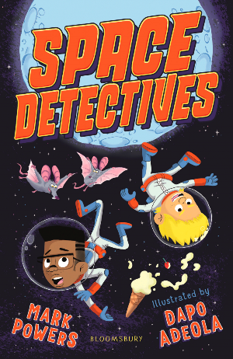
中文书名：《太空侦探》（第一册）
英文书名：SPACE DETECTIVES
作 者：Mark Powers and Dapo Adeola
出 版 社：Bloomsbury Children’s Books
代理公司：ANA / Emily Xu
出版时间：2021年2月
页 数：176页
代理地区：中国大陆、台湾
审读资料：电子文稿
类 型：桥梁书/科幻/侦探

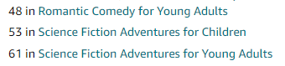

销售亮点：

- 《间谍玩具》背后的创意天才作者带来了这个新的非常有趣和高度商业化的系列。
- 由新星达波·阿德奥拉（Dapo Adeola）创作的充满新鲜和搞笑的插图，本系列将乐趣和冒险融入阅读。
- 星球大战遇见福尔摩斯！这一系列有吸引年轻读者的所有东西：动作、幽默和伟大的角色。
- 马克之前的系列作品《间谍玩具》（Spy Toys）已于被梦工厂选中改编成电影。

内容简介：

狗狗在太空丢了？长出了另一个头却不知道为什么？口袋里的钱被一只绿色的怪物偷去了？你需要太空侦探！

康纳和伊桑来到世界上首个太空城市“恒星村”过暑假，这其实是个巨大的太空站，就像太空版的比佛利山庄，住满了各种名人和超级富豪。不过，康纳和伊桑忙于售卖冰淇淋，无暇游览观光。然而，我们的小英雄们都喜欢解开谜团。当发现太空站要撞到月球时（紧急集合！），他们决心站出来，阻止这一切。这是太空侦探的任务！康纳和伊桑能找到罪魁祸首，拯救太空城于危难之际吗？

媒体评论：

“这本书的黑白插图诙谐生动，寓意深刻，是新独立读者的理想章节读物。”
----BookTrust Great Books Guide 2021

“非常的，令人愉快的蠢蠢的！” ----Guardian

“一本震撼人心的好读物，如此有趣、动作丰富。我喜欢它很快的节奏，充满了奇思妙想，从角色的插画也超常的精彩。孩子们会喜欢的！”
----Serena Patel, author of ANISHA, ACCIDENTAL DETECTIVE

“《太空侦探》让你沉浸在一个充满外星人、神秘、阴谋的有趣宇宙中，比一个松糕奶酪圈还要有更多的转折！康纳和伊桑比夏洛克·福尔摩斯强无数倍，他们的幽默感超乎常人的想象……不过，要当心那个满嘴怒吼的格里兹洛德！”
----Rikin Parekh

“完美的宇宙大逃脱与令人难以置信的艺术让人尖叫！拜托Netflix把它做成一个长期更新的动画吧！对年轻读者来说，这是一种视觉上的享受，具有恰到好处的危险和戏剧性。”
----Louie Stowell

“银河系间的欢笑庆典！”
----Emer Stamp

“这本书读起来太有趣了，绝对的五星好评！”
----NetGalley Reviewer

“一次充满欢笑的伟大冒险！”
----NetGalley Reviewer

“我想想不到任何孩子会不喜欢这本书！”
----NetGalley Reviewer

“冒险和悬疑书迷们期待的[新]系列...作者马克·鲍尔斯（Mark Powers）和插图作者达波·阿德奥拉（Dapo Adeola）为我们带来了一个惊心动魄的星际冒险故事。”
----The Scotsman

内文插画：

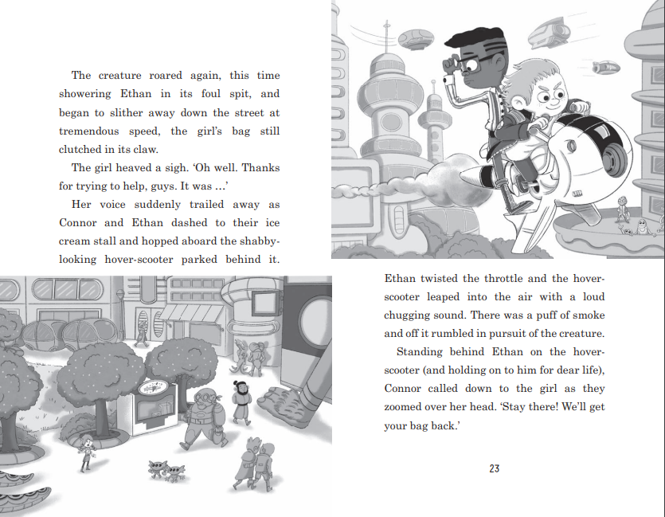

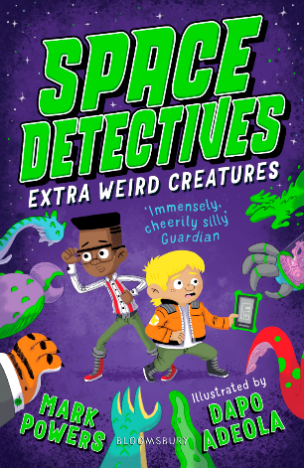
中文书名：《太空侦探：奇异生物》（第二册）
英文书名：SPACE DETECTIVES: EXTRA WEIRD CREATURES
作 者：Mark Powers and Dapo Adeola
出 版 社：Bloomsbury Children’s Books
代理公司：ANA / Emily Xu
出版时间：2021年8月
页 数：160页
代理地区：中国大陆、台湾
审读资料：电子文稿
类 型：桥梁书/科幻/侦探

内容简介：

康纳和伊桑居住的空间站“恒星村”被宇宙混沌搞得乱七八糟了！男孩长出了两个脑袋，小狗有三条尾巴，甚至正常情况下有六只手臂的外星人也额外长出了一只手臂！

这到底是怎么回事？康纳和伊桑能共同揭开这个星际之谜的真相吗？

书中还有一只会弹钢琴的猪，急速飞行滑板车和太空无敌美味的打鼾莓馅饼……

内文插画：
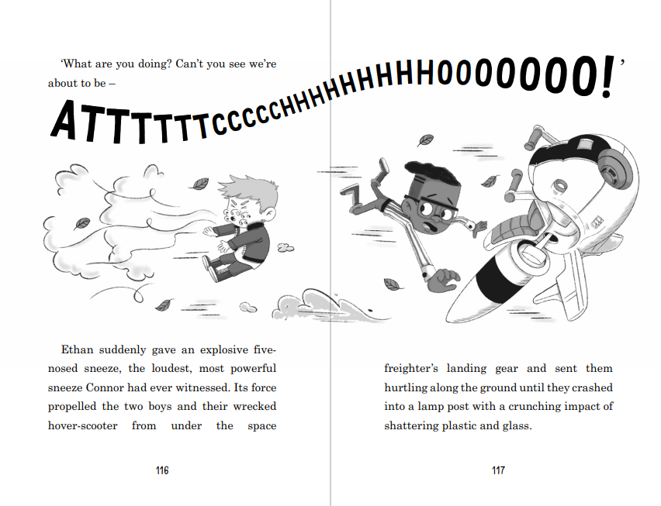

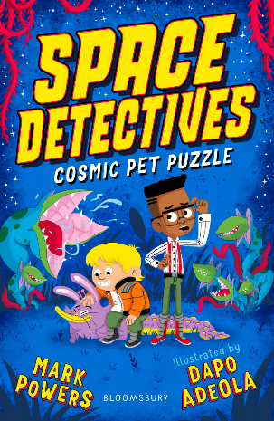
中文书名：《太空侦探：宇宙宠物之谜》（第三册）
英文书名：SPACE DETECTIVES: COSMIC PET PUZZLE
作 者：Mark Powers and Dapo Adeola
出 版 社：Bloomsbury Children’s Books
代理公司：ANA / Emily Xu
出版时间：2022年5月
页 数：176页
代理地区：中国大陆、台湾
审读资料：电子文稿
类 型：7-12岁少年文学/科幻/侦探

内容简介：

一个看似简单的宠物失踪案件却把太空侦探们搞得晕头转向！失踪的不是只普通的宠物——是一只合成宠物，主人把不同动物混合在一起，制作出一只独一无二的宠物。失踪的宠物有猫的身子和四肢、鸭子的喙、长长的兔子耳朵和长鳞片的鳄鱼尾巴。像这样的生物应该很容易被找到的，不是吗？

然而在宇宙中最大的空间站“恒星村”，这却是个不可能完成的任务——在这里生存的每个居民看起来都非常特别，奇奇怪怪。寻找失踪宠物，就像是在星系中寻找一颗恒星那样困难。

我们的英雄康纳和伊桑应该从哪里开始寻找呢？一个崭新的宇宙冒险在等着你！

内文插画：

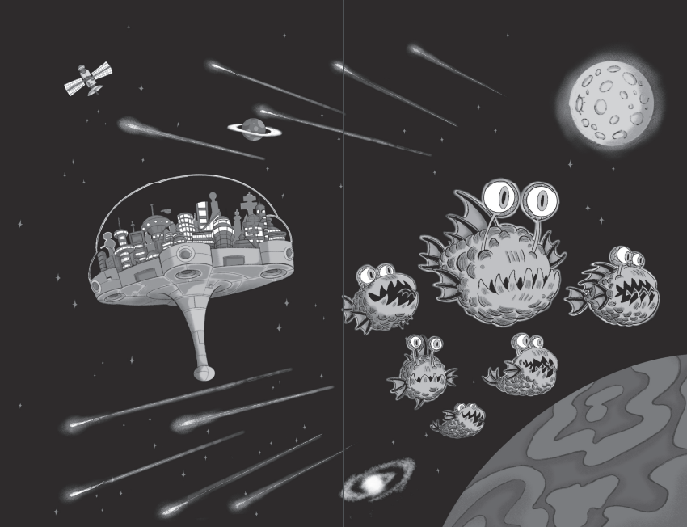

感谢您的阅读！
请将反馈信息发至：版权负责人
Email：Rights@nurnberg.com.cn
安德鲁·纳伯格联合国际有限公司北京代表处
北京市海淀区中关村大街甲59号中国人民大学文化大厦1705室, 邮编：100872
电话：010-82504106, 传真：010-82504200
公司网址：http://www.nurnberg.com.cn
书目下载：http://www.nurnberg.com.cn/booklist_zh/list.aspx
书讯浏览：http://www.nurnberg.com.cn/book/book.aspx
视频推荐：http://www.nurnberg.com.cn/video/video.aspx
豆瓣小站：http://site.douban.com/110577/
新浪微博：安德鲁纳伯格公司的微博_微博 (weibo.com)
微信订阅号：ANABJ2002

